PVC / SCB

Portal Virtual do Cerrado / Sistema de Catalogação da Biodiversidade- V.2.0

Nome do Módulo - Release 1.0

Nome do Caso de Uso

Versão do Documento: 1.0

Histórico de Revisão

Data | Versão do Documento | Descrição | Autor
27/10/2011 | 0.1 | Manter Categoria de Usuário | Fernando Augusto, José Aparecido e Tiago Alan
28/10/2011 | 0.2 | Adicionando Diagramas de Atividade | Fernando Augusto
28/10/2011 | 0.2.1 | Correção da Introdução | Fernando Augusto
28/10/2011 | 0.3 | Adicionando Funcionalidades dos Ícones/Botões | Fernando Augusto
28/10/2011 | 0.4 | Adição das telas e de funcionalidades Ícones/Botões | Tiago Alan

Obs.:

1- Essa tabela deve ser alimentada sempre que houver alguma alteração nesse documento, descrevendo de forma sucinta a modificação.

→ Retirar esta observação no documento oficial.

Sumário

1.Introdução 4
2.Tela 4
3.Funcionalidade dos botões e/ou ícones 5
4.Fluxo de Navegação 5
Diagrama de Atividades 6
5.Descrição do Caso de Uso 7
6.Assinaturas 9

<Nome do Projeto>

Nome do Caso de Uso

Introdução
Esse caso de uso tem o objetivo de mostrar como será a interação dos atores que terão acesso às telas que englobam ações a respeito de categoria de usuários, são elas: cadastrar, alterar, excluir e buscar.

Tela

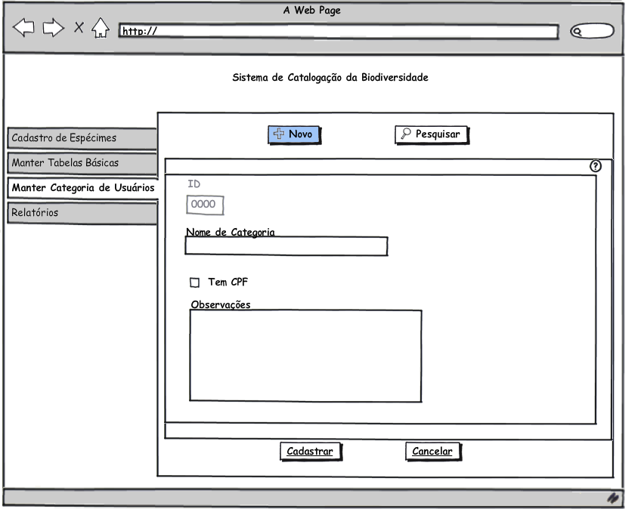
Nome do arquivo “jsp” onde se encontra a tela.
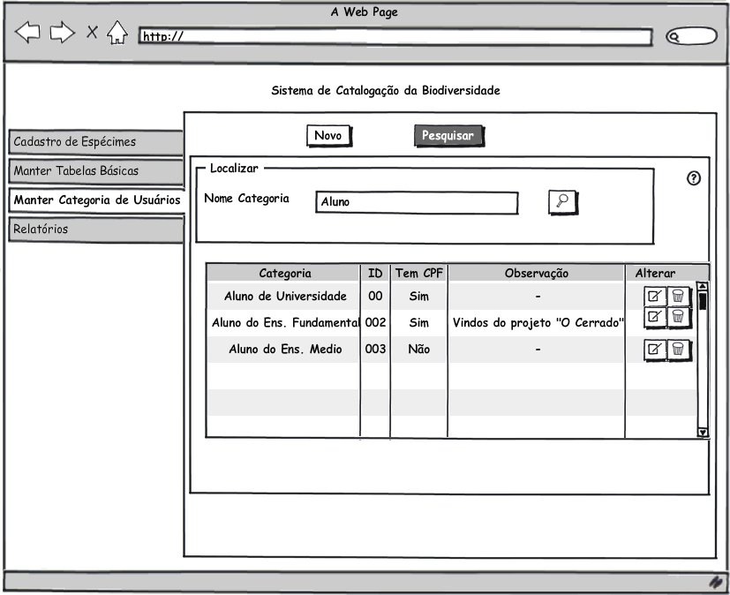
Nome do arquivo “jsp” onde se encontra a tela.

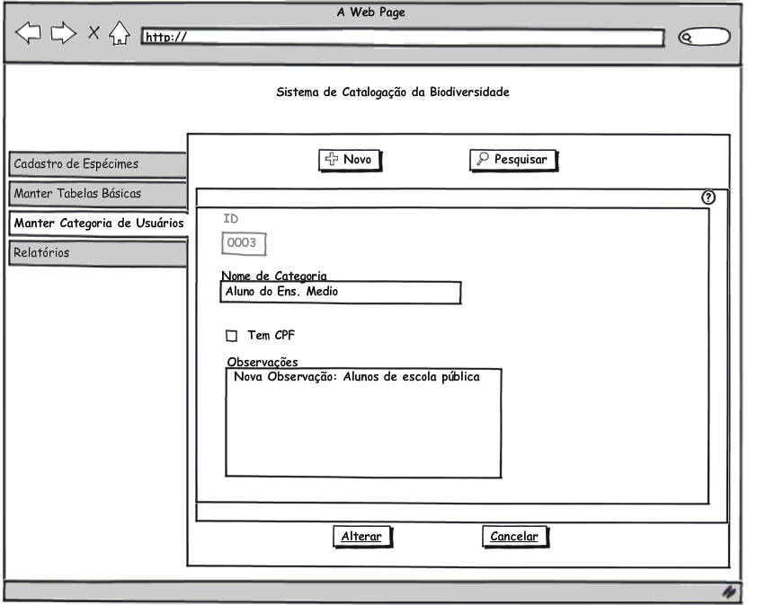
Nome do arquivo “jsp” onde se encontra a tela.
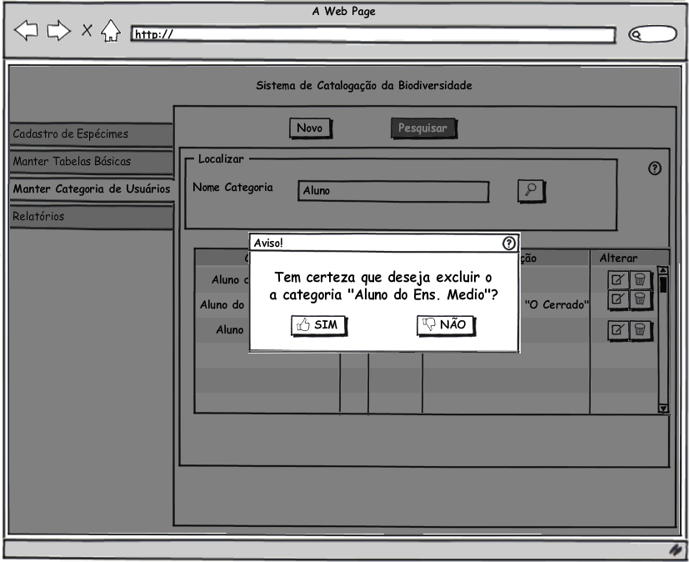
Nome do arquivo “jsp” onde se encontra a tela.

Funcionalidade dos botões e/ou ícones

- “Botão ou ícone”: Breve descrição do que o botão ou ícone faz.
- Botão "Novo": Exibe tela para cadastro de categoria de usuários
- Botão "Cadastrar": Cadastra categoria no banco.
- Botão "Cancelar": Cancela o cadastro de uma categoria.
- Botão "Pesquisar": Exibe tela para pesquisa de categorias.
- Ícone "Pesquisar": Pesquisa determinada categoria no banco de dados.
- Ícone "Alterar": Exibe tela para alteração da categoria de usuário.
- Botão "Alterar": Altera categoria no banco
- Botão "Cancelar": Cancela o cadastro de uma categoria.
- Ícone "Excluir": Exibe tela de confirmação de exclusão.
- Botão "Sim": Exclui a categoria do banco de dados.
- Botão "Não": Volta a exibir a tela de pesquisa de categorias.

Diagrama de Atividades
<Diagrama de Atividades da tela. Retirar essa mensagem no documento oficial. >

Olhar a documentação de diagramas de atividades no link:
- http://msdn.microsoft.com/pt-br/library/dd409465.aspx
- http://gilmarborba.com.br/?p=276

5.1. Cadastro
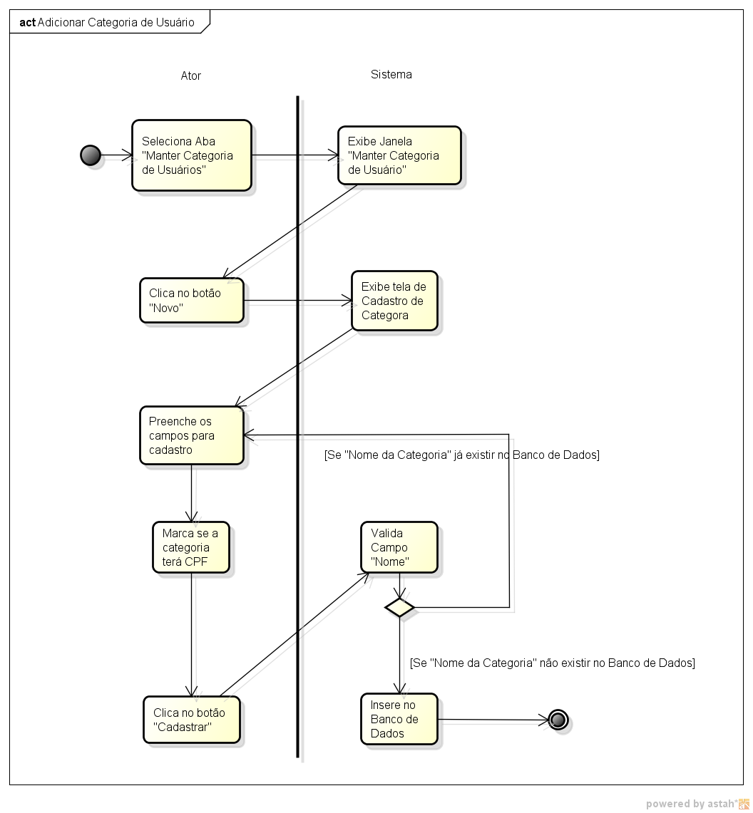
5.2 Pesquisa

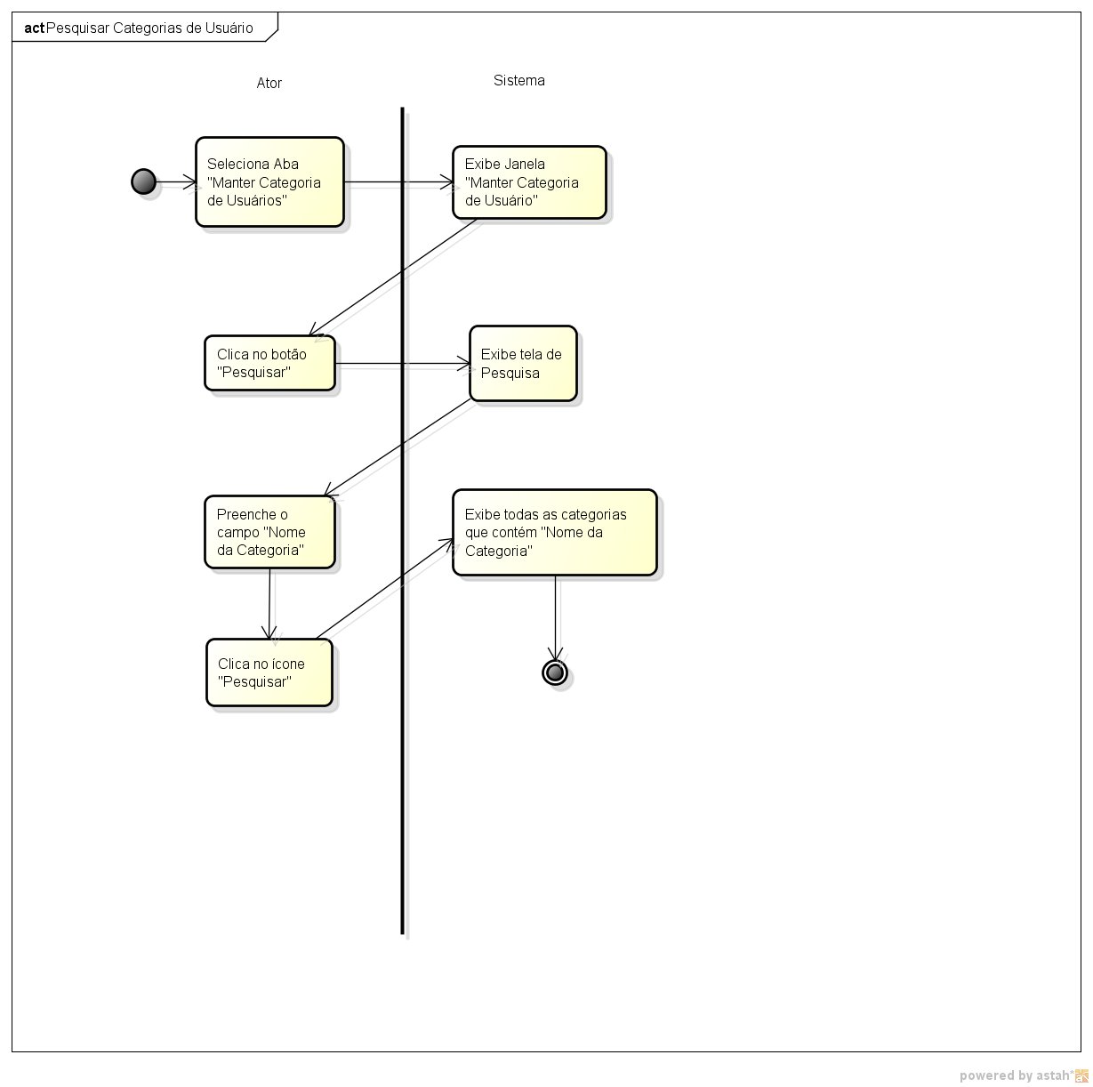
5.3 Alterar
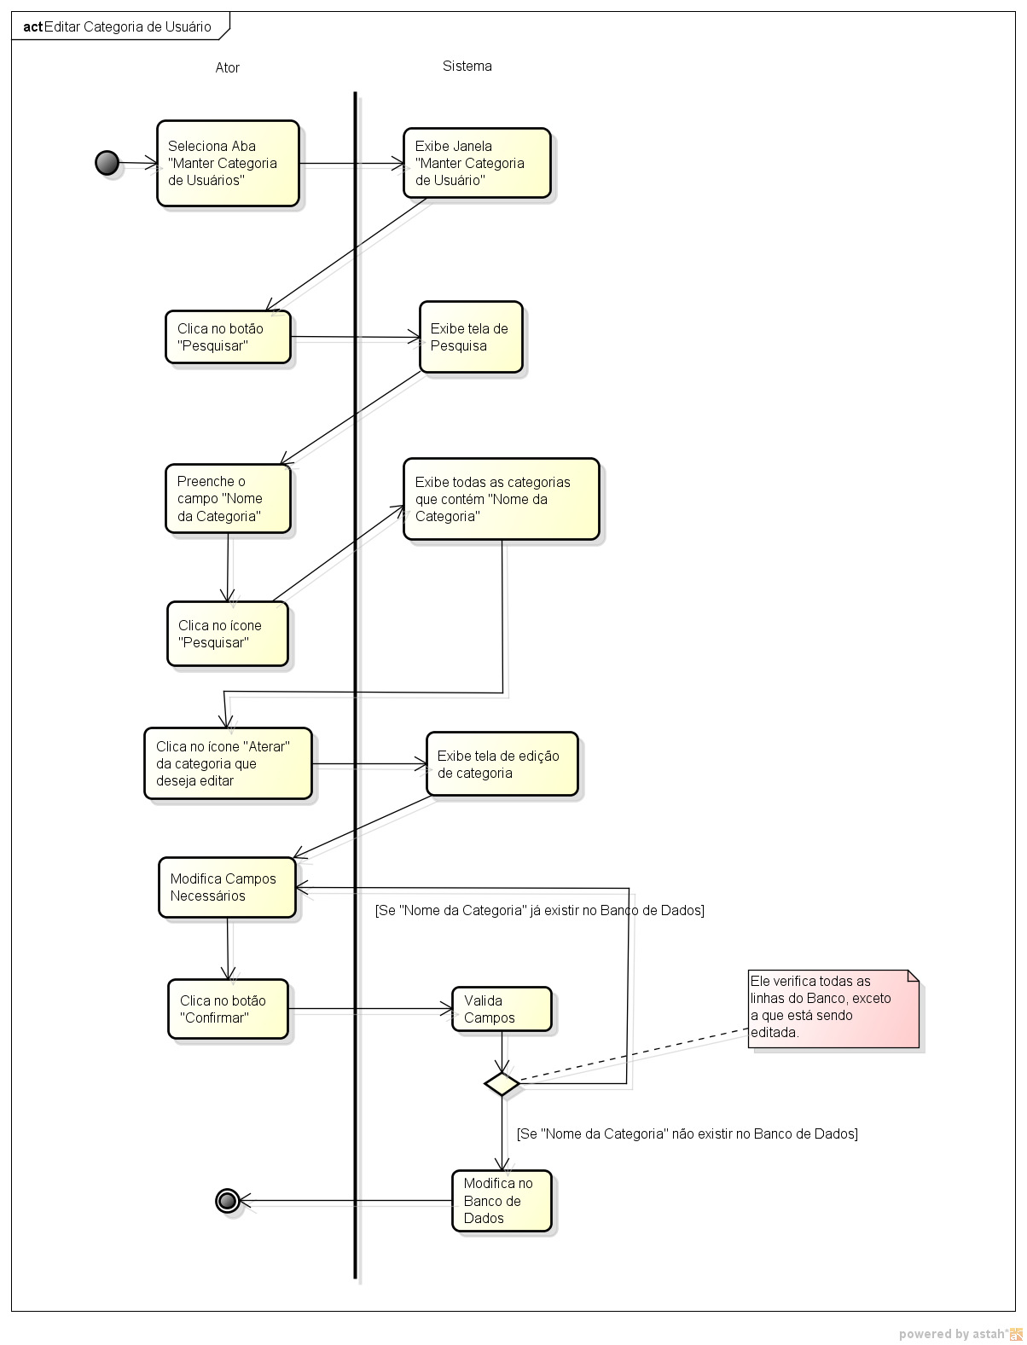
5.4 Excluir
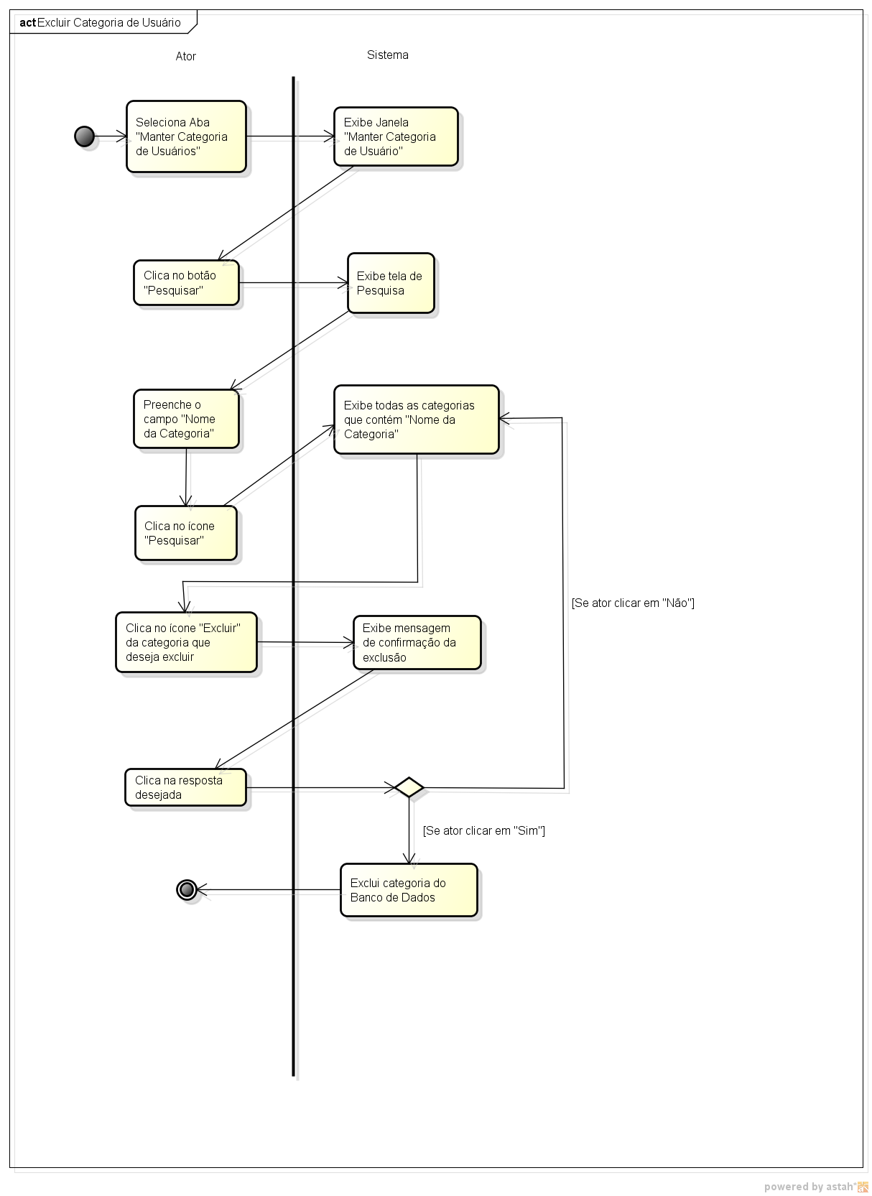

Descrição do Caso de Uso
Referencias para vocês lerem na confecção de caso de uso:
- https://docs.google.com/viewer?a=v&q=cache:Hr57sm2caHMJ:www.documentador.celepar.pr.gov.br/documentador/pub.do%3Faction%3Dd%26uuid%3D%40gtf-escriba%40f2956683-dd33-422c-bfec-ea117c8c25ee+Especifica%C3%A7%C3%A3o+de+caso+de+uso+exemplo&hl=pt-BR&gl=br&pid=bl&srcid=ADGEESgJ7pzrq3zosE0wUdGisxmBiP9Y_7paJws-3vIZ-AkKIbAvZLLnL1F1c6_tRwG1l1WKarXPdbFin_tOWiK2dIBPAGJr89T54FIddWT13l7qEAyuDc60_96g2cNXxv-N2PE9ZST8&sig=AHIEtbQ6FgeKf5dhFsnA1GK8xoi-ZdVrlQ
Nessa referencia ele não utiliza fluxo de exceção, sendo que nós utilizamos fluxo de exceção, que é o fluxo alternativo que não retorna ao fluxo principal.
- http://sysfab.hd1.com.br/documentos/UC001-Cadastrar-Cheques.pdf
nesse link tem um exemplo de caso de uso muito bem detalhado, que não será o nosso caso pois ele está mais para especificação de programa do que de caso de uso, mas é um bom exemplo para leitura.

Nº. do UC |  | Nome do Caso de Uso
Cenário |  | Nome do Cenário(Incluir, Alterar, ação x)
Descrição: |  | Breve descrição do Caso de Uso.
Pré-Condição: |  | Breve descrição da necessidade do ator de entrar nessa tela. *
Pós-Condição: |  | Breve descrição de como o Sistema pode estar após a saída do Caso de Uso. *
Atores: |  | Atores responsáveis pela tela.
Ativação: |  | Passos para chegar nessa tela.
Fluxo Principal
Nº. | Ação
1 | Sistema...
2 | Ator... (Vide Requisitos R1, R2, R4) **
3 | Ator... (Vide Requisito R3) (Vide Exceção E1, E2) **
4 | Fim.
Fluxos Alternativos
Fluxo Alternativo 1 – Título do Fluxo Alternativo
1.1 | Ator...
1.2 | Sistema...
1.3 | Retorna ao fluxo 1 do fluxo principal
Fluxo Alternativo 2 – Título do Fluxo Alternativo
2.1 | Sistema...
2.2 | Ator...
2.3 | Retorna ao fluxo 2do fluxo principal
Fluxo Alternativo 3 – Título do Fluxo Alternativo
3.1 | Ator...
3.2 | Sistema...
3.3 | Sistema...
3.4 | Retorna ao fluxo 2 do fluxo principal
Fluxo Exceção 3 – Título do Fluxo Exceção
E1
E2
Requisitos
R1 | Toda e qualquer regra que o Sistema deverá obedecer.
R2 | Toda e qualquer regra que o Sistema deverá obedecer.

Referências
RF1 | Neste item, devem constar documentos que são citados no Caso de Uso ou que ajudarão o programador a ter um melhor entendimento do Caso de Uso.  Ex.: Consulte o documento “Descrições de Tipos e Domínios.doc” para um melhor entendimento dos Tipos e Domínios dos campos do Sistema.
Observações
Nonononononononononononononono.
Nonononononononononononononono.

Obs.:

* Quando não houver necessidade de preencher os campos “Pré-Condição” e “Pós-Condição”, preencher com a frase “Não aplicável”.

** Toda referência a um Requisito/Exceção/Referência deverá ter um link para o título em questão.

Ex.: (Vide Requisito R1) terá link para o título “Requisitos”.
(Vide Exceção E1) terá link para o título “Fluxo de Exceção”.
(Vide Referência RF1) terá link para o título “Referências”.

→ Retirar estas observações no documento oficial.

Assinaturas

Os abaixo assinados estão de acordo com o conteúdo do documento “Especificação de Caso de Uso”, do Sistema <Nome do Sistema>, versão 9.9, Módulo <Nome do Módulo – apenas se o Sistema estiver repartido em Módulos>, release 9.9 <Nº. da versão do módulo>.

Data: ___/___/_____ | Data: ___/___/_____
Nome Completo  Cargo  Sigla da Superintendência | Nome Completo  Cargo  Sigla da Superintendência

Data: ___/___/_____ | Data: ___/___/_____
Nome Completo  Cargo  Sigla da Superintendência | Nome Completo  Cargo  Sigla da Superintendência

Obs.:
- Em caso de dúvida do Cargo e Superintendência de uma pessoa, busque essa informação no E-mail (dois cliques sobre o endereço de E-mail da pessoa, “Title” = Cargo, “Department” = Superintendência).
- Colocar acima os seguintes cargos:
- Coordenadores de Projetos;
- Gestor de Projetos;
- Analista de Negócios responsável pelo sistema;
- Autor do Caso de Uso (analista que escreveu o caso de uso);
- Superintendente da área do coordenador entrevistado;
- Coordenador entrevistado.

→ Retirar essa observação no documento oficial.

